SROVNÁNÍ DVOUDĚLOŽNÝCH A JEDNODĚLOŽNÝCH ROSTLIN

metodický list

Pro laboratorní práce vypěstujeme klíční rostlinky ve velkých Petriho miskách, jejichž spodní díly vyložíme filtračním papírem a na něj rozložíme semena. Zalijeme je asi do poloviny vodou a přikryjeme. Větrání zajistíme papírem svinutým do tuhé ruličky, kterou vsuneme mezi svrchní a spodní misku. Vypěstované rostliny se nemusí vypírat a snadno se z misek vybírají. Pro demonstrace klíčních rostlinek je vhodné nechat semena klíčit na filtračním papíru v kádinkách.

Úkol 1: srovnání vnější stavby těla klíční rostlinky dvouděložných a jednoděložných

K demonstraci klíčení jednoděložných se obvykle doporučují obilniny. Protože je však klíčení obilnin vývojově značně odvozené, je lepší uvádět ho vždy v souvislosti s jinými původnějšími typy. Vhodným materiálem je cibule, u které je však děloha slabě přeměněná, niťovitá.
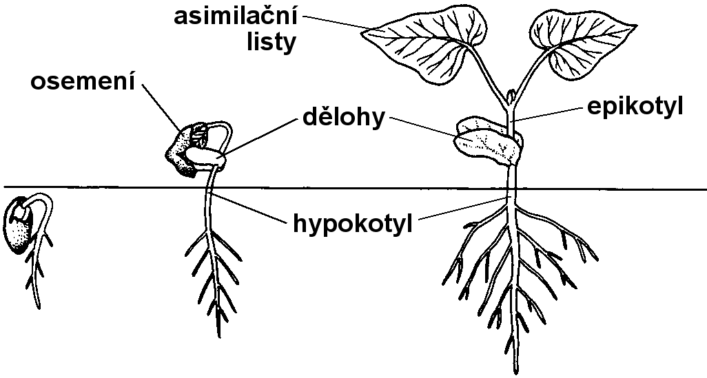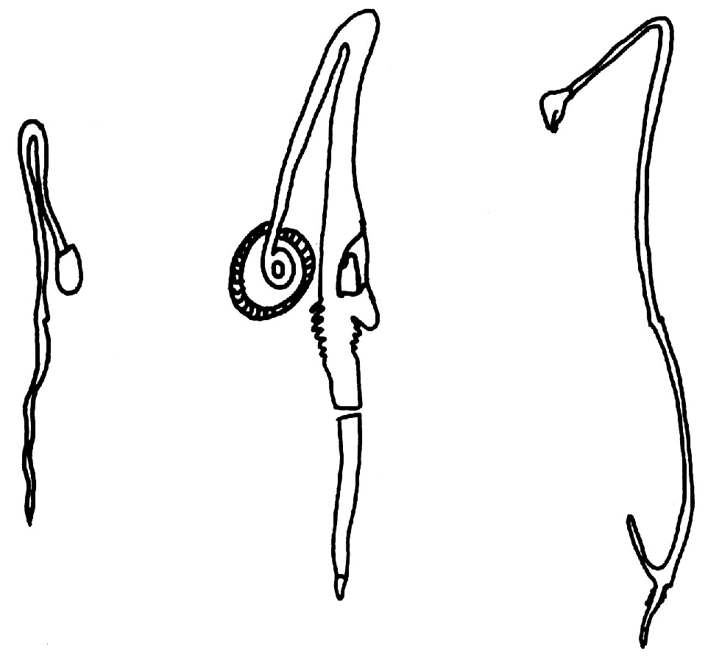
Obr. 1: klíčení fazolu obecného Obr. 2: klíčení cibule kuchyňské
(Phaseolus vulgaris) (Allium cepa)
překresleno podle Slavíkové (1990) překresleno podle Slavíkové (1990)

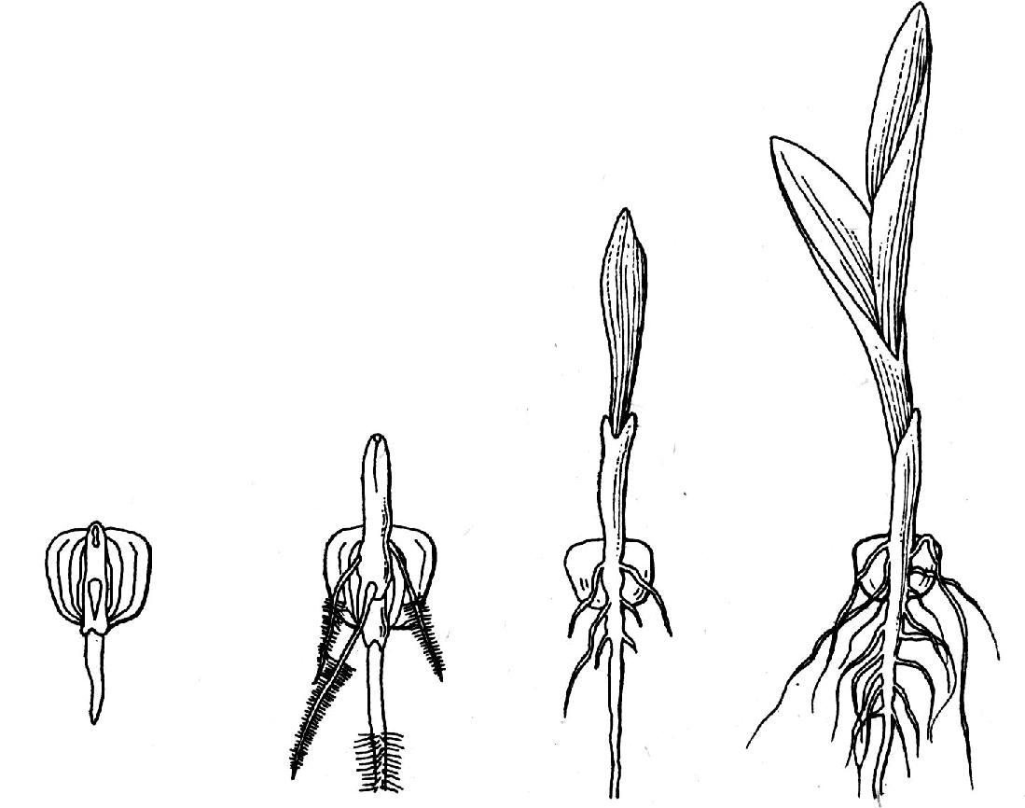
Jako alternativní jednoděložnou rostlinu můžeme použít kukuřici setou (Zea mays), která klíčí podzemně. Použijeme 8 až 10, 14 až 16 dnů staré rostlinky kukuřice. Nabubřelé oloupané obilky klíčí při 18 až 20 °C během 24 hodin. V místě zárodku se podélně rozvírají blanitá křídla a pod nimi směrem vzhůru vyrůstá základ prýtu, krytý blanitou pochvou
Obr. 3: klíčení kukuřice seté (Zea mays)

překresleno podle Hadače (1967)
(koleoptile). V opačném směru vyrůstá základ kořene, chráněný zvonovitým obalem (koleorhizou). U starších rostlinek se kořen prodlužuje a protrhává koleorhizu. Z článku stonku mezi dělohou a koleoptilí (mezokotylu) vyrůstají náhradní kořeny. S rostoucím prýtem protrhává první asimilační list koleoptili. Srovnáním klíčních rostlinek kukuřice a cibule dospíváme k poznatku, že dělohy nemusí být vždy „prvními listy“ klíční rostlinky.

Úkol 2: srovnání vnější stavby kořene dvouděložné a jednoděložné rostliny
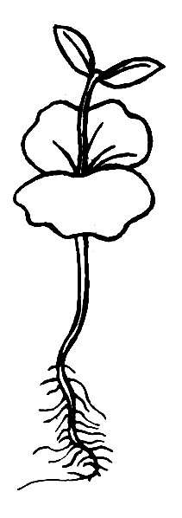
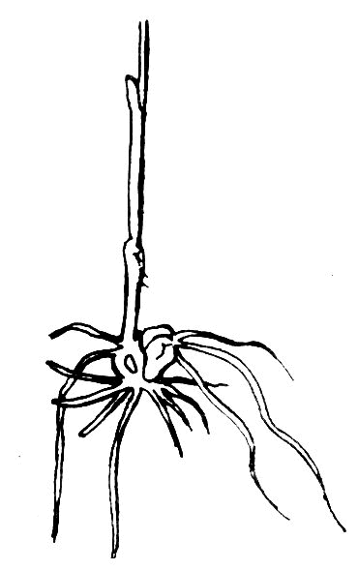
U fazolu by žáci měli pozorovat hlavní kořen, který se větví na kořeny postranní. U cibule kuchyňské žáci pozorují náhradní (adventivní) kořeny. Pozn. Je možno použít z dvouděložných například některé zahradní plevele (kokoška, rozrazil apod.), z jednoděložných například zástupce obilnin a podobně.
Obr. 4-5: kořen dvouděložné a jednoděložné rostliny
překresleno podle Kincla (1994)

Úkol 3: srovnání vnitřní stavby stonku dvouděložné a jednoděložné rostliny

V nákresu je důležité zachytit pouze umístění cévních svazků, není nutné přesně zakreslovat jednotlivé buňky (obr. 6-7).

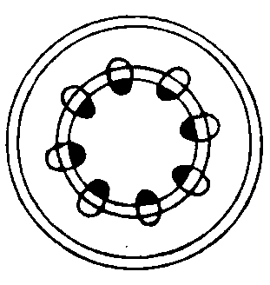
Obr. 6: cévní svazky Obr. 7: cévní svazky
dvouděložné rostliny jednoděložné rostliny
překresleno podle Kincla (1994) překresleno podle Kincla (1994)

Úkol 4: srovnání vnější stavby listu a žilnatiny dvouděložné a jednoděložné rostliny

Rostliny dvouděložné mají žilnatinu zpeřenou nebo dlanitou a listy jsou řapíkaté, jednoduché či složené. Rostliny jednoděložné mají žilnatinu souběžnou či obloukovitou a listy jsou zpravidla přisedlé, jednoduché, většinou nedělené. Místo javoru lze použít i listy jiných listnatých stromů, například habru, lípy, dubu apod.

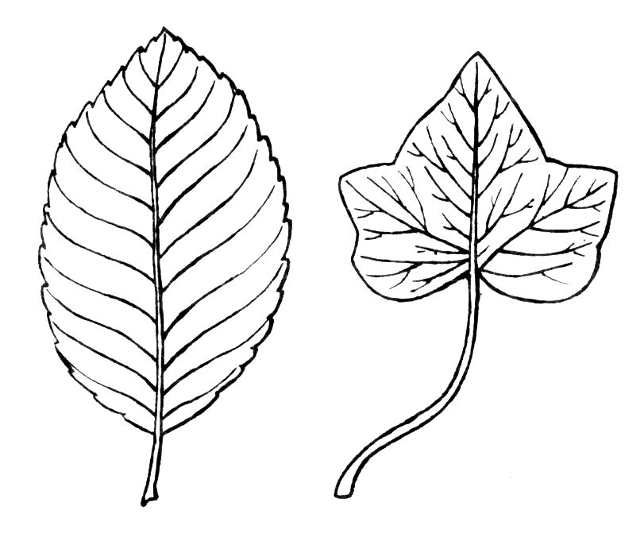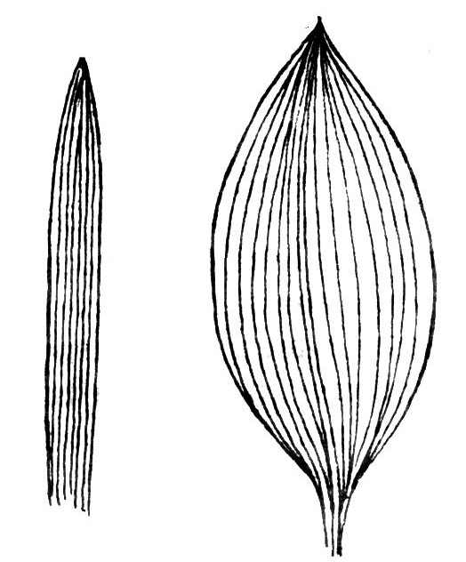
Obr. 8: žilnatina a tvar listů Obr. 9: žilnatina a tvar listů
dvouděložných rostlin jednoděložných rostlin
překresleno podle Kincla (1994) překresleno podle Kincla (1994)

Úkol 5: srovnání vnější stavby květu dvouděložné a jednoděložné rostliny

Z jednoděložných mají typický květ tulipán nebo sněženka, z dvouděložných volíme zástupce např. brukvovitých, kteří mají čtyřčetné květy, pětičetné květy mají například i zástupci pryskyřníkovitých (pryskyřník, …..).
Dvouděložné mají květy rozlišeny na kalich a korunu a jsou nejčastěji čtyř nebo pětičetné, jednoděložné mají květní obaly nerozlišené, nejčastěji trojčetné.

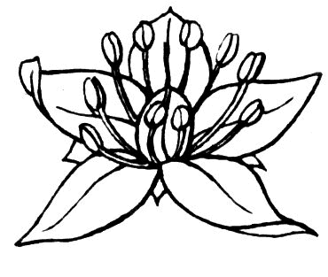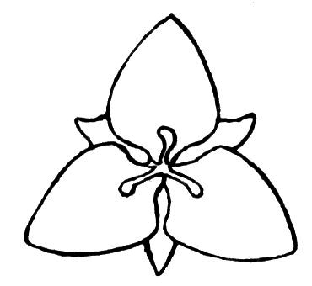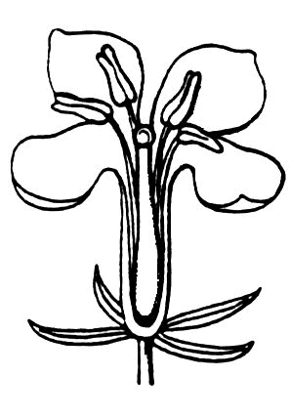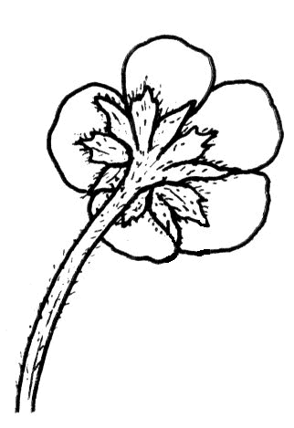
Obr. 10: květ Obr. 11: květ Obr. 12: brukev řepka olejka Obr. 13: květ jahodníku
dvouděložné rostliny jednoděložné rostliny (Brassica napus subsp. napus) (Fragaria sp.)
podle Kincla (1994) podle Kincla (1994) podle Kincla (1994) podle Hadače (1967)
Použitý materiál:

brukev řepka olejka (Brassica napus subsp. napus)
  - často zplanělá v příkopech, podél komunikací, na ruderálních stanovištích
  - kvete v dubnu a květnu

cibule kuchyňská (Allium cepa)
  - pěstuje se
  - kvete od června do srpna

česnek kuchyňský (Allium sativum)
  - pěstuje se, zplaňuje
  - kvete od června do srpna

fazol obecný (Phaseolus vulgaris)
  - pěstuje se
  - kvete v červnu a červenci

hrách setý (Pisum sativum)
  - pěstuje se na polích a v zahradách, místa zplaňuje
  - kvete od června do září

jahodník (Fragaria sp.)
  - j. trávnice (F. viridis) – sušší pastviny, výslunné stráně, kamenité svahy a lesní lemy, kvete od května do června
  - j. obecný (F. vesca) – lesní paseky, lemy, křovinaté stráně, náspy, sutě, kvete od dubna do září
  - j. truskavec (F. moschata) – světlé lesy, lesní lemy a paseky, podél lesních cest, kvete od května do července
  - (obr. 13)

javor (Acer sp.)
  - j. babyka (A. campestre) – doubravy, křoviny, meze, lužní lesy, kvete v květnu
  - j. mléč (A. platanoides) – suťové a roklinové lesy, lipové javořiny, květnaté bučiny, kvete v dubnu a květnu
  - j. klen (A. pseudoplatanus) – suťové a roklinové lesy, klenové a lipové bučiny, kapradinové smrčiny, kvete v květnu

kukuřice setá (Zea mays)
  - pěstuje se, zplaňuje
  - kvete od července do října

tulipán zahradní (Tulipa × gesnerana)
  - pěstovaný
  - kvete od dubna do května
Výsledky kontrolních otázek:

- Vývojově původnější skupinou jsou dvouděložné rostliny.

 | dvouděložné rostliny | jednoděložné rostliny
klíčení | dvěma dělohami | jednou dělohou
cévní svazky stonku  (+ nákres) | v kruhu | roztroušeně
listy  (+ nákres) | řapíkaté, jednoduché či složené | jednoduché, přisedlé
žilnatina  (+ nákres) | zpeřená, dlanitá | souběžná, obloukovitá
květy | 5 nebo 4 četné, rozlišené na kalich a korunu | 3 četné, nerozlišený květní obal - okvětí

- dvouděložné: pampeliška (Taraxacum sp.), mrkev obecná (Daucus carota), lilek rajče (Solanum lycopersicum), jahodník (Fragaria sp.), líska obecná (Corylus avellana), růže (Rosa sp.), hrách setý (Pisum sativum), kopřiva dvoudomá (Urtica dioica)
jednoděložné: konvalinka vonná (Convallaria majalis), oves setý (Avena sativa), tulipán zahradní (Tulipa x gesnerana), sněženka podsněžník (Galanthus nivalis), kosatec (Iris sp.)
- klíčení je nadzemní (epigeické), dělohy jsou vynášeny nad povrch půdy

Použitá literatura:

Hadač E. et al. (1967): Praktická cvičení z botaniky. – SPN, Praha
Kincl L., Kincl M. et Jakrlová J. (1994): Biologie rostlin pro 1. ročník gymnázií. – Fortuna, Praha.
Kubát K., Kalina T., Kováč J., Kubátová D., Prach K. et Urban Z. (1998): Botanika. – Scientia, Praha.
Kubát. K, Hrouda L., Chrtek J., Kaplan Z., Kirschner J. et Štěpánek J. [eds.] (2002): Klíč ke květeně České republiky. – Academia, Praha.
Slavíková Z. (1990): Morfologie rostlin. – Univerzita Karlova, Praha.

